**高中音乐 第11课时 古曲《梅花三弄》赏析 评价试题**

1.古曲《梅花三弄》在（ ）被颜师古改编成古琴曲。

A. 东晋

B. 唐朝

C. 明朝

D. 民国时期

2.古曲《梅花三弄》被改编成古琴曲之前是用箫、（ ）演奏的。

A. 古筝

B. 竹笛

C. 琵琶

D. 埙

3.古琴曲《梅花三弄》中，梅花的音乐主题共出现了三次，均运用了古琴音色中的（ ）。

A. 散音

B. 按音

C. 泛音

D. 滚佛

4.古琴，又称（ ），是中国传统拨弦乐器。

A. 瑶琴

B. 玉琴

C. 七弦琴

D. 以上都是

5.以下选项中（ ）是《梅花三弄》谱例片段中缺失的旋律。

1 1 5 5 │ 5. 32 │ │ 5. 32 │ 12 1 23 │ 55 5│（后略）

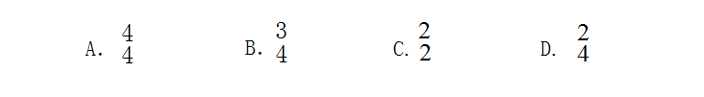

1. 1 23 5 │

B. 1 5 5 │

C. 5 5 5 │

D. 1 2 1 23 │

6.古曲《梅花三弄》中“三弄”实为梅花音乐主题的三个变奏，又称为（ ）。

A. 高声弄

B. 低声弄

C. 游弄

D. 以上都是

7.中国古代笛箫同源，素有“横吹笛子竖吹箫”的说法，“八音”中，笛箫应属于（ ）类乐器。

A. 木

B. 金

C. 竹

D. 丝

8.古曲《梅花三弄》的曲谱最早见于（ ）。

A. 工尺谱

B. 神奇秘谱

C. 减字谱

D. 五线谱

9.古曲《梅花三弄》采用了（ ）的创作技法。

A. 循环再现

B. 自由变化

C. 对比强烈

D. 略带夸张

10.我国著名的钢琴家（ ）把古琴曲《梅花三弄》改编成了钢琴曲，堪称“中西合璧”的典范之作。

A. 石叔诚

B. 刘诗昆

C. 王建中

D. 殷承宗